Поурочный план по изобразительному искусству
(по учебнику: Н.А.Раупова, А.Т.Тулебиев. «Изобразительное искусство» 3 класс,
Алматы «Атамұра» 2010)
Дата. ___________
Класс: 3
Преподаватель: Халдыбетова А.И.

Тема урока: Парадный портрет. Камерный портрет.

Цель урока: формирование знаний учащихся о жанре изоискусства – портрет и его видах.
Задачи урока:
Образовательные: изучение видов портретного жанра в изоискусстве, особенностей физиологического и психологического отображения.
Развивающие: развитие зрительного восприятия, творческого мышления, умения изображать по памяти.
Воспитательная: воспитывать эстетический вкус и экологическое мировоззрение в процессе восприятия учебного материала.
Тип урока: изучение новой темы.
Вид урока: смешанный – лекция, беседа и практическая работа уч-ся.
Оборудование для учащихся: альбом для рисования, цветные карандаши, акварельные краски, кисти, баночка для воды, палитра.
Оборудование для учителя: иллюстрации.
Прогнозируемый результат: учащиеся должны различать парадный и камерный портреты, уметь объяснять психологический характер портрета.
План урока:
1.Организационный момент – 2 мин.
2 Проверка домашнего задания – 3 мин.
3. Повторение – 3 мин
4. Подготовка к восприятию учебного материала – 2 мин.
5 Объяснение нового материала – 10 мин.
6. Проверка восприятия нового материала (практическая работа) – 20 мин.
7. Закрепление темы – 3 мин.
8. Оценивание знаний учащихся – 2 мин.
9. Домашнее задание.
Ход урока:
1. Организационный момент
Взаимное приветствие. Учитель проверяет готовность класса к уроку, наличие необходимых принадлежностей Ученики занимают свои места. (Эмоционально положительный настрой на урок, мотивация на рабочий ритм.)
2. Проверка домашнего задания.
Просмотр работ учащихся в альбоме.
3. Повторение.
Назовите художника, чьи зарисовки мы рассматривали на прошлом уроке?
Какими графическими средствами выполняют зарисовки растений?
Что нужно делать, чтобы научиться правдиво изображать окружающую нас природу?
4. Подготовка к восприятию учебного материала.
Сообщение темы урока, цели и задач.
5. Сообщение нового материала:
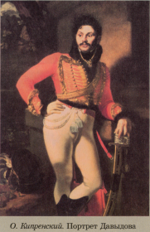
Посмотрим на этот портрет. На нём изображён человек в парадной одежде. Видимо, он специально позирует художнику. Не только одежда, но и поза, несколько напряжённая и горделивая, говорят об этом. Этот вид портрета так и называется - парадный портрет.

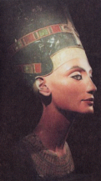
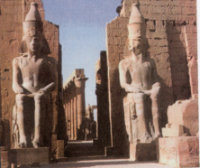
Одними из первых парадных портретов считаются скульптурные изображения египетских царей - фараонов. Фараоны хотели оставить о себе память в веках, поэтому их величественные изображения высекали из камня тысячи рабов.
А это - изображение египетской царицы Нефертити, самой прекрасной женщины того времени. Если многие древние портреты безымянные, то это один из первых портретов, чьё имя сохранила нам история. Трудно поверить, что этой скульптуре юной царицы с тонкими чертами лица более трёх с половиной тысяч лет! Мастерство художника донесло до нас сквозь время прекрасный образ.

Парадные портреты могли заказать художнику только богатые и знатные люди, так как стоили немалых денег. Но художники стремились передать не только парадный вид своей модели (так называют того человека, которого изображает художник). Они запечатлевали и характер портретируемого, и своё отношение к нему.
- Определите характер людей на этих портретах.
- Как вы думаете, каково отношение к ним художников?
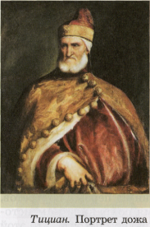
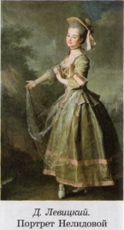

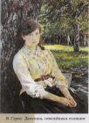

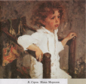
А на этих портретах люди как будто и не замечают, что их изображает художник. Они погружены в свои мысли, чем-то заняты. Художник как будто «подсмотрел» их в различные моменты жизни. Никакой парадности, никакого позирования не наблюдается в этих портретах. Одежда изображаемых людей проста, их позы непринуждённы. Такие портреты получили название камерных, от латинского слова «камера» - «комната». Размер этих портретов невелик.

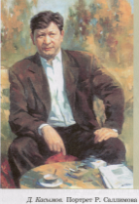
Не все люди, изображённые на камерных портретах, богаты и знамениты. Как правило, не они заказывают портреты художнику, а самого художника интересуют эти люди. Одному художнику показалось необычным лицо человека, другого заинтересовал внутренний мир. Третий портретист впечатлился настроением своей модели. Разные причины могут побудить художника написать камерный портрет. И такие портреты могут о многом рассказать зрителю.

6. Проверка восприятия нового материала.
В давние времена жил грозный султан. Как-то раз он решил заказать художникам свой портрет. Сложность для художников заключалась в том, что султан был слеп на один глаз. Первый художник создал восхитительный портрет - султан был абсолютно похож на себя и смотрел на зрителей обоими глазами. Гневу султана не было предела, и он велел отрубить несчастному художнику голову. Тогда за работу взялся второй художник. Он написал замечательный правдивый портрет султана, слепого на один глаз. Но и на этот раз султан был разгневан. Третий же художник написал портрет, полностью удовлетворивший султана.
Как думаете, как изобразил художник султана? Посмотрите на эти портреты, в них скрыта подсказка.

Практическая работа: выполнить парадный портрет одного из своих одноклассников.

7. Закрепление темы.
Как вы думаете, чем могли привлечь художника люди, изображённые на этих портретах?
(работа по иллюстрациям)

8. Оценивание знаний учащихся.
Выставление оценок учащимся за устные ответы и творческую работу.
9. Домашнее задание.
Кто не успел завершить практич. работу на уроке – завершить дома.
Д/з: изучить материал по учебнику – стр 122-129

